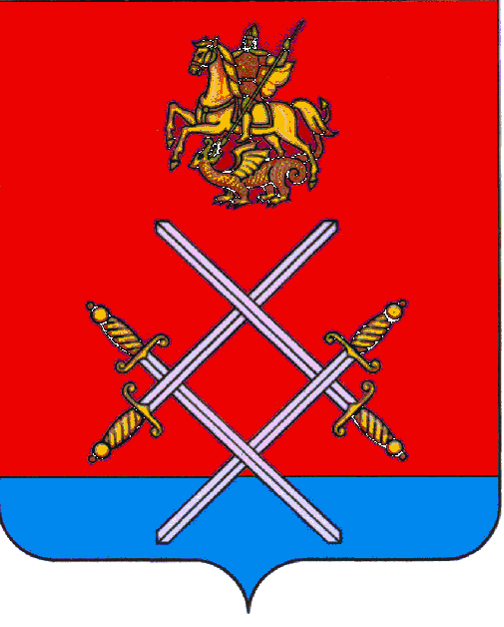

СОВЕТ ДЕПУТАТОВ
РУЗСКОГО ГОРОДСКОГО ОКРУГА
МОСКОВСКОЙ ОБЛАСТИ

РЕШЕНИЕ

от «_05___»___апреля________2017__г. №_4/1_

О досрочном прекращении полномочий депутатов Совета депутатов Рузского городского округа Московской области

В соответствии с Федеральным законом от 06.10.2003г. №131-ФЗ «Об общих принципах организации местного самоуправления в Российской Федерации", принимая во внимание заявления депутатов Тарханова М.В., Багина В.Н., Левкиной Н.В., Мартыскина М.В., поданные в Территориальную избирательную комиссию Рузского района Московской области о досрочном прекращении полномочий,

Совет депутатов Рузского городского округа Московской области РЕШИЛ:

1.Считать полномочия депутатов Совета депутатов Рузского городского округа Московской области первого созыва Тарханова М.В., Багина В.Н., Левкиной Н.В., Мартыскина М.В. прекращенными досрочно по собственному желанию.
2.Опубликовать настоящее решение в газете «Красное знамя» и разместить на официальном сайте в сети «Интернет».
3.Контроль за исполнением настоящего решения возложить на Председательствующего на заседаниях Совета депутатов Рузского городского округа Московской области.

Председательствующий С.Б. Макаревич

